L’ONU dénonce la colonisation israélienne, appelle à un gel des constructions LIBERATION, avec AFP — 26 janvier 2016
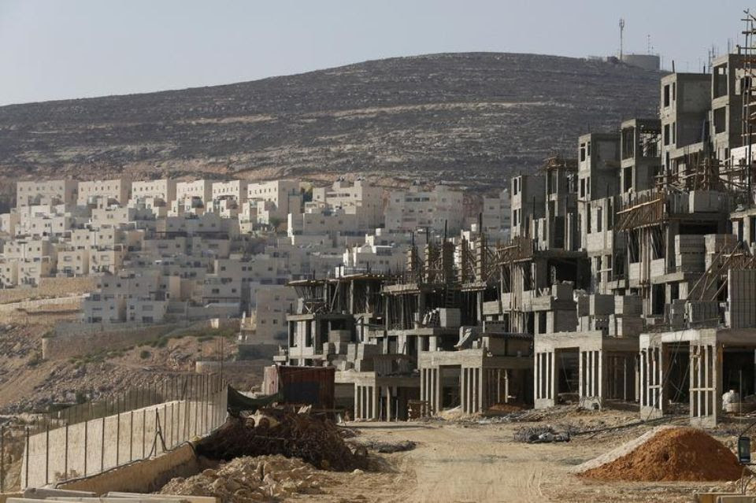
La colonie juive de Givat Zeev, près de Jérusalem, en Cisjordanie, le 17 octobre 2013. Photo Baz Ratner. Reuters
Le secrétaire général de l’ONU Ban Ki-moon a vivement critiqué mardi la poursuite de la colonisation israélienne en Cisjordanie occupée, appelant à un gel des constructions.
Ban Ki-moon, qui s’adressait au Conseil de sécurité lors d’un débat sur le Proche-Orient, s’est déclaré «profondément inquiet» de nouveaux projets israéliens de construction de logements en Cisjordanie, les qualifiant «d’initiatives provocatrices». «Ces initiatives provocatrices ne peuvent que (..) faire monter encore la tension et nuire à toute perspective de règlement politique», a-t-il estimé. «Pour faire des progrès vers la paix il faut un gel de l’entreprise de colonisation», a-t-il affirmé.
La poursuite des implantations «est un affront fait à la population palestinienne et à la communauté internationale (...) et soulève des questions fondamentales sur l’engagement d’Israël envers une solution à deux Etats», Israël et un Etat palestinien. Pour M. Ban, «les parties doivent agir, et agir immédiatement, pour éviter que la solution à deux Etats ne disparaisse pour toujours».
«La frustration des Palestiniens s’accroît sous le poids d’un demi-siècle d’occupation et de paralysie du processus de paix», a-t-il fait valoir.«Comme les peuples opprimés l’ont démontré tout au long des siècles, il est dans la nature humaine de réagir à l’occupation, qui sert souvent d’incubateur puissant pour la haine et l’extrémisme». Ban Ki-moon a par ailleurs exhorté les Palestiniens à la réconciliation et les pays donateurs à financer plus généreusement la reconstruction de Gaza, dont la situation humanitaire est «dangereuse» pour la sécurité régionale. Il a aussi réitéré sa condamnation des attaques menées depuis plusieurs mois par des Palestiniens contre des civils israéliens, et des tirs de roquettes sur Israël depuis Gaza.
Le ministère israélien de la Défense vient d’approuver des plans pour la construction de 153 nouveaux logements dans des colonies de Cisjordanie occupée, selon l’organisation israélienne opposée à la colonisation La Paix Maintenant. C’est la première fois en environ un an et demi que le gouvernement approuve des plans importants pour de nouvelles constructions en Cisjordanie, selon l’ONG. Israël est aussi en passe d’annexer 150 hectares de terres agricoles dans la vallée du Jourdain en Cisjordanie occupée. Israël occupe la Cisjordanie depuis 1967. La coexistence d’environ 400 000 colons israéliens avec 2,5 millions de Palestiniens y est conflictuelle.
La saisie de terres, et plus largement la colonisation, qui s’est poursuivie sans relâche sous les gouvernements israéliens de droite comme de gauche, sont dénoncées par les Palestiniens et la communauté internationale comme rognant un futur Etat palestinien et compliquant toujours davantage la paix.
«Les commentaires du secrétaire général de l’ONU encouragent le terrorisme», a réagi Benyamin Nétanyahou dans un communiqué. «Il n’y a aucune justification du terrorisme. Les assassins palestiniens ne veulent pas bâtir un Etat, ils veulent détruire un Etat».

